APRENDIZAGEM: APRENDIZAGEM INDUSTIAL EM PROGRAMADOR DE SISTEMAS DA INFORMAÇÃO

RELATÓRIO SOBRE O BANCO DE DADOS

ALUNA: VERÔNICA PRESTES TOMASI
PROFESSOR: LUCAS DE MATTOS
DISCIPLINA: CRIAÇÃO E MANIPULAÇÃO DE BANCOS DE DADOS

SALTO VELOSO 2026

INTRODUÇÃO:
Neste projeto, trabalhamos na criação de um banco de dados com o objetivo de organizar e facilitar o acesso aos dados. Durante o desenvolvimento, migramos o banco para o Laragon, utilizando o MySQL, pois a ferramenta permitiu trabalhar com recursos que seriam necessários para o projeto, como Views, Procedures e Triggers.
Para a criação e organização da estrutura, utilizamos o HeidiSQL. Ao longo do trabalho, foram desenvolvidas tabelas, Views, Procedures e Triggers, aplicando na prática os conhecimentos aprendidos sobre banco de dados. Também realizamos consultas e organizamos os dados de diferentes formas, buscando deixar o sistema mais completo, funcional e fácil de utilizar.

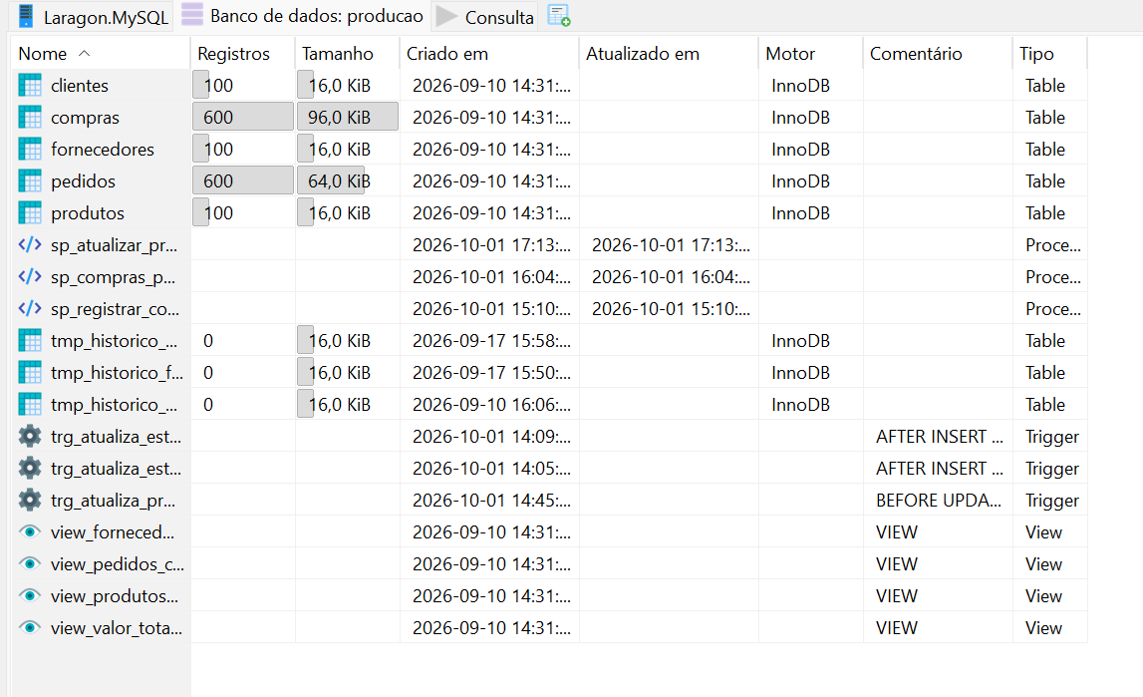

TIPO DE BANCO DE DADOS E PORQUÊ:
Para o desenvolvimento do projeto, utilizamos o MySQL, um sistema de gerenciamento de banco de dados que permite criar, organizar, armazenar e consultar informações. Escolhemos o MySQL por ser uma ferramenta prática e adequada para o que precisávamos desenvolver, além de permitir o uso de recursos como tabelas, Views, Procedures e Triggers. Ele também facilitou a organização dos dados e a realização das operações necessárias durante o projeto.

AS TABELAS E SEU ARMAZENAMENTO:
No projeto, foram criadas cinco tabelas principais para organizar os dados: clientes, fornecedores, produtos, compras e pedidos. Cada uma possui campos específicos para armazenar as informações necessárias ao funcionamento do sistema, utilizando diferentes tipos de dados, como INT, VARCHAR, FLOAT, e DATETIME.
Tabela Clientes:
A tabela clientes é responsável por armazenar os dados dos clientes cadastrados. Ela possui o campo id, que identifica cada cliente de forma única e é preenchido automaticamente. Também são armazenados o nome, CPF/CNPJ, rua, número, bairro, CEP, referência e telefone. Os campos de endereço e contato permitem manter os dados necessários para identificação e comunicação com os clientes.
Tabela Fornecedores:
A tabela fornecedores armazena as informações das empresas ou pessoas responsáveis pelo fornecimento dos produtos. Nela são registrados o ID, nome, CPF/CNPJ, rua, número, bairro, CEP e telefone. Assim, os dados dos fornecedores ficam organizados e podem ser utilizados nas operações de compra e controle do sistema.
Tabela Produtos:
A tabela produtos concentra as informações dos produtos cadastrados. Ela possui o id como identificador e campos para código de barras, nome, descrição, estoque, valor, data de fabricação e data de validade. Dessa forma, é possível acompanhar tanto as características dos produtos quanto informações importantes para o controle de estoque e validade.
Tabela Compras:
A tabela compras registra as compras realizadas para abastecer o estoque. Seus principais campos são id, id_fornecedor, id_produto, quantidade, codigo e data_compra. Com essas informações, é possível registrar qual fornecedor e produto estão envolvidos, a quantidade adquirida e a data da compra, ajudando no acompanhamento das entradas de produtos.
Tabela Pedidos:
A tabela pedidos é utilizada para registrar os pedidos realizados. Ela possui os campos id, id_cliente, id_produto, num_ped, quantidade e data_ped. Esses dados permitem identificar o cliente, o produto solicitado, a quantidade, o número do pedido e a data em que ele foi realizado.
Armazenamento dos dados:
As tabelas foram estruturadas de maneira que cada tipo de informação tenha seu próprio espaço de armazenamento. O uso de INT é adequado para identificadores e códigos numéricos, enquanto VARCHAR é utilizado para nomes, documentos, endereços e outros textos menores. Para quantidades e valores foram utilizados campos FLOAT.
VIEWS E DADOS:
No projeto, criamos Views para facilitar a consulta e a visualização de informações específicas do banco de dados. Cada uma possui uma função diferente e reúne dados de tabelas relacionadas, apresentando os resultados de forma mais organizada. Para demonstrar o funcionamento, também foram realizadas consultas no HeidiSQL, mostrando os resultados gerados por cada View.
View – Fornecedores com mais vendas:
A view_fornecedores_com_mais_vendas utiliza as tabelas fornecedores e compras para identificar a quantidade de vendas relacionada a cada fornecedor. O resultado apresenta o nome do fornecedor e o total de vendas, permitindo visualizar quais fornecedores possuem maior participação nas compras registradas.
View – Pedidos com valor maior que a média:
A view_pedidos_com_valor_maior_que_media relaciona as tabelas pedidos e produtos para calcular o valor total de cada pedido. A View permite identificar os pedidos que possuem um valor superior à média, apresentando o número do pedido e seu valor total.
View – Produtos mais vendidos no último mês:
A view_produtos_mais_vendidos_no_ultimo_mes utiliza as tabelas pedidos e produtos para verificar quais produtos tiveram maior quantidade de vendas no período. O resultado apresenta o nome do produto, o total de vendas e a data, facilitando a análise dos produtos que tiveram maior saída.
View – Valor total de vendas por cliente:
A view_valor_total_vendas_por_cliente relaciona as tabelas pedidos, clientes e produtos para calcular o valor total gasto por cada cliente. A partir da quantidade de produtos e seus respectivos valores, a View apresenta o nome do cliente e o valor total de suas compras.

Importância das Views:
As Views tornam as consultas mais práticas, pois permitem acessar informações já organizadas sem precisar escrever novamente toda a consulta SQL. No projeto, elas foram utilizadas para analisar diferentes situações, como vendas por fornecedor, pedidos de maior valor, produtos mais vendidos e valores gastos pelos clientes. Os prints apresentados comprovam o funcionamento de cada View e mostram os dados retornados pelo banco.
TRIGGERS, SUA FUNÇÃO:
No projeto, utilizamos Triggers para automatizar algumas ações no banco de dados. Eles são executados automaticamente quando ocorre uma determinada operação, evitando que algumas alterações precisem ser feitas manualmente.
trg_atualiza_estoque_compra:
Esse Trigger é responsável por atualizar o estoque quando uma nova compra é registrada. Quando um produto é comprado e a quantidade é adicionada à tabela de compras, o Trigger aumenta automaticamente a quantidade disponível no estoque do produto.
trg_atualiza_estoque_pedidos:
Esse Trigger funciona relacionado aos pedidos realizados pelos clientes. Quando um pedido é registrado, a quantidade correspondente é retirada automaticamente do estoque, mantendo o número de produtos disponíveis atualizado.
trg_atualiza_produtos:
Esse Trigger é utilizado para manter os dados dos produtos atualizados automaticamente quando ocorre uma alteração relacionada aos seus registros. Dessa forma, ajuda a manter as informações dos produtos organizadas e evita alterações manuais desnecessárias.
Importância dos Triggers:
Os três Triggers ajudam a deixar o banco mais automático e organizado, principalmente no controle do estoque. Assim, quando uma compra ou um pedido é registrado, as alterações necessárias podem acontecer automaticamente, reduzindo erros e facilitando o gerenciamento dos produtos.

S.PROCEDURES E O QUE FAZ:
As Procedures (Procedimentos) são comandos armazenados no banco de dados que permitem executar uma sequência de ações automaticamente quando são chamadas. Elas ajudam a evitar a repetição de códigos e facilitam a realização de tarefas no banco.
No nosso projeto, utilizamos as Procedures para facilitar operações relacionadas aos produtos e às compras. Foram criadas três Procedures: sp_atualizar_produto, sp_compras_por_fornecedor e sp_registrar_compra.
A sp_atualizar_produto é utilizada para realizar alterações nas informações de um produto já cadastrado. A sp_compras_por_fornecedor permite consultar as compras relacionadas a um determinado fornecedor, facilitando a visualização dessas informações. Já a sp_registrar_compra é utilizada para registrar uma nova compra no banco de dados, tornando esse processo mais rápido e organizado.
Dessa forma, as Procedures tornam o banco de dados mais prático, organizado e funcional, além de facilitar a execução de tarefas que são realizadas com frequência.

CONCLUSÃO:
Durante o desenvolvimento deste projeto, conseguimos colocar em prática os conhecimentos aprendidos sobre banco de dados e linguagem SQL. Trabalhamos com o MySQL, utilizando o Laragon e o HeidiSQL, criando tabelas para organizar as informações de clientes, fornecedores, produtos, compras e pedidos.
Além das tabelas, também desenvolvemos Views, Procedures e Triggers, aprendendo como cada recurso pode facilitar e automatizar diferentes tarefas dentro do banco de dados. Com isso, conseguimos deixar o sistema mais organizado, funcional e eficiente, além de compreender melhor como um banco de dados pode ser utilizado para armazenar, consultar e controlar informações de uma empresa.
De forma geral, o projeto foi importante para desenvolver nossa prática com banco de dados e entender melhor como os conteúdos estudados podem ser aplicados em uma situação real. Durante esse processo, também aprendemos a trabalhar de forma mais organizada, identificar possíveis erros e buscar soluções para melhorar o funcionamento do banco. Assim, o projeto contribuiu não apenas para nosso conhecimento técnico, mas também para nosso aprendizado e preparação para desenvolver projetos semelhantes no futuro.

